СОЦИАЛЬНАЯ ГОТОВНОСТЬ К ШКОЛЕ: НЕОБХОДИМОЕ УСЛОВИЕ УСПЕХА!
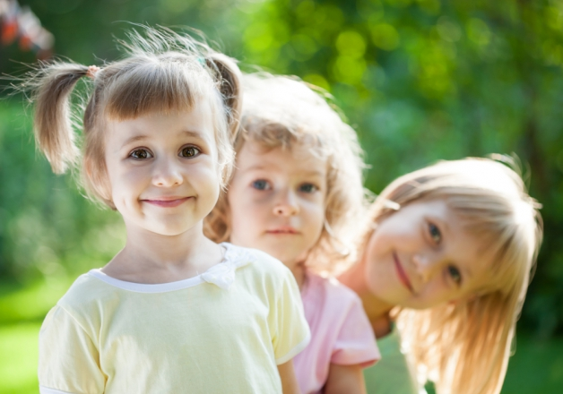
Фото: shutterstock.com
Об этом важном компоненте подготовки будущего первоклассника вспоминают далеко не всегда. Что такое социальная готовность к школе?
Социальная готовность к школе означает готовность ребенка вступать в отношения с другими людьми. Со сверстниками и со взрослыми (педагогами).
Низкая социальная готовность к школе часто (но не всегда) оказывается у малышей, не посещавших детский сад, и может привести к достаточно серьезному стрессу и проблемам с учебой.

Из чего складывается социальная готовность к школе
Бывает, что ребенок привык, что все внимание взрослого направлено на него, как это было в семье. В классе же оказывается 20-25 таких же детей.
Детсадовские дети учатся это принимать еще в период адаптации к детскому саду. Детям же, воспитывавшимся только в семье, приходится переживать этот стресс сейчас. Таких ребят обычно хорошо видно в классе. Это дети, которые постоянно кричат с места.
А когда научаются поднимать руку для ответа, то тянут ее постоянно, не успев даже подумать над ответом. Такие мальчики и девочки могут быть очень обидчивыми по отношению как к сверстникам, так и к педагогу.
Социальная готовность к школе означает умение адекватно воспринимать социальные роли, в том числе роли «ученик» и «учитель». Она же означает понимание определенных нравственных норм общения и правил вежливости. А также сформированность таких качеств, как доброжелательность, уметь давать и принимать помощь, умение слышать другого.

Если ребенок не готов к общению...
Неумение общаться со сверстниками может привести к сложностям в участии в групповой работе на уроке. А вся энергия ребенка будет уходить на установление контактов, развитие коммуникативных навыков.
Ребята, не имеющие достаточного опыта общения в группе сверстников, в первом классе часто становятся центром различных конфликтных ситуаций, не умеют просить помощи, сотрудничать с другими детьми. Все это может серьезно помешать эффективной адаптации.
На застенчивого ребенка может оказать негативное влияние присутствие большого количества новых людей, если он к этому не привык. В итоге – страх отвечать на уроке, неумение попросить о помощи учителя и другие трудности вплоть до того, что ребенок не может отпроситься с урока в туалет или попросить воды.
Ясно, что в такой ситуации учиться и интересоваться новыми знаниями довольно проблематично, все силы уходят на переживание стресса по поводу непривычной социальной ситуации.

Как помочь ребенку
Обычно дети, посещавшие дошкольные учреждения, имеют достаточный уровень социальной готовности к школе.
Если же ваш ребенок не ходит в детский сад, постарайтесь водить его в спортивную или другую секцию, группы временного пребывания и т.д., чтобы ребенок привыкал к будущей школьной обстановке. При этом важно, чтобы коллектив детей был более-менее постоянен, как, например, в каком-то кружке или секции. Просто игры на детской площадке каждый раз с разными детьми не слишком способствуют развитию социальных навыков.
Коммуникативные навыки можно и нужно формировать уже в дошкольном возрасте. И без помощи родителей здесь не обойтись.
Кроме предоставления возможностей для общения со сверстниками важно обсуждать с ребенком различные вопросы, касающиеся отношений между людьми, помогать ему находить выходы из трудных ситуаций в общении, не разрешая их при этом за него, делиться собственным детским опытом общения.

